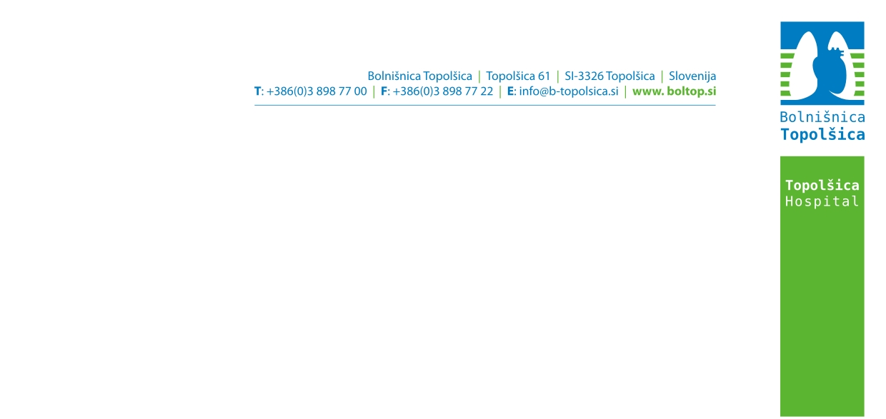
NAVODILO ZA OGTT (OBREMENITEV Z GLUKOZO)

OGTT test je namenjen ugotavljanju zmanjšane tolerance za glukozo. S testom spremljamo spremembe v koncentraciji glukoze v krvi pred in po njenem zaužitju.

Priprava pacienta:

Ker je koncentracija sladkorja v krvi odvisna od več dejavnikov (uživanje hrane, stradanje, fizični ali psihični napori, bolezenska stanja), vas prosimo, da upoštevate navodila za pripravo na testiranje:

- pred testiranjem morate biti tešči najmanj 8-10 ur
- Na odvzem krvi pridete med 7.00 in 9.00
- Vsaj 3 dni pred testiranjem uživajte normalno hrano, bogato z ogljikovimi hidrati (vsaj 150g na dan) in bodite normalno telesno aktivni. Večji fizični napor pred testiranjem vpliva na toleranco za sladkor v krvi
- Vsaj 3 dni pred testiranjem ne sme uživati alkohola
- Pred testiranjem morate imeti stabilno zdravstveno stanje (OGTT se ne opravlja pa pacientih z akutnimi črevesnimi in želodčnimi boleznimi, ali če pacienti jemljejo zdravila, ki vplivajo na nivo glukoze v krvi)

Izvedba testa:

- Odvzem prvega vzorca krvi pred zaužitjem raztopine glukoze (0h)
- Določitev glukoze v serumu na tešče.
- Če je že prva vrednost glukoze diagnostična, testa ne nadaljujemo, obremenitev ni potrebna, v nasprotnem primeru obremenitev izvedemo.

- Obremenitev s 75 g glukoze, raztopljene v 200-300 mL vode (zaužiti v 5 minutah, šteje se čas od prvega požirka).
- V času preiskave je priporočljivo, da mirujete, med preiskavo ni dovoljeno ne piti ne jesti in ne kaditi, saj to lahko vpliva na rezultate preiskave.

- Sledi odvzem krvi po 60 minutah (1h) po zaužitju raztopine glukoze in določitev koncentracije v serumu.
- Sledi odvzem krvi po 120 minutah (2h) po zaužitju raztopine glukoze in določitev koncentracije v serumu.

Enota za laboratorijsko diagnostiko
Vodja laboratorija: Eva Lozič, MSc, spec. med. biokem.

